Api login
Método: POST
Endpoint: http://localhost:3001/api/login

- Caso de éxito
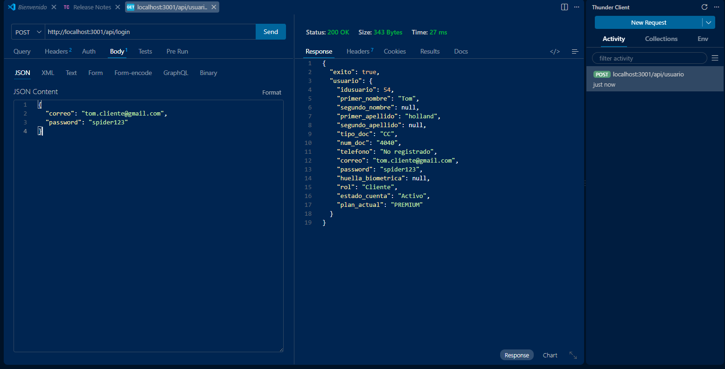
Esto evidencia que el usuario esta ingresado en la base de datos y puede usar la app con tranquilidad
- Caso de fracaso
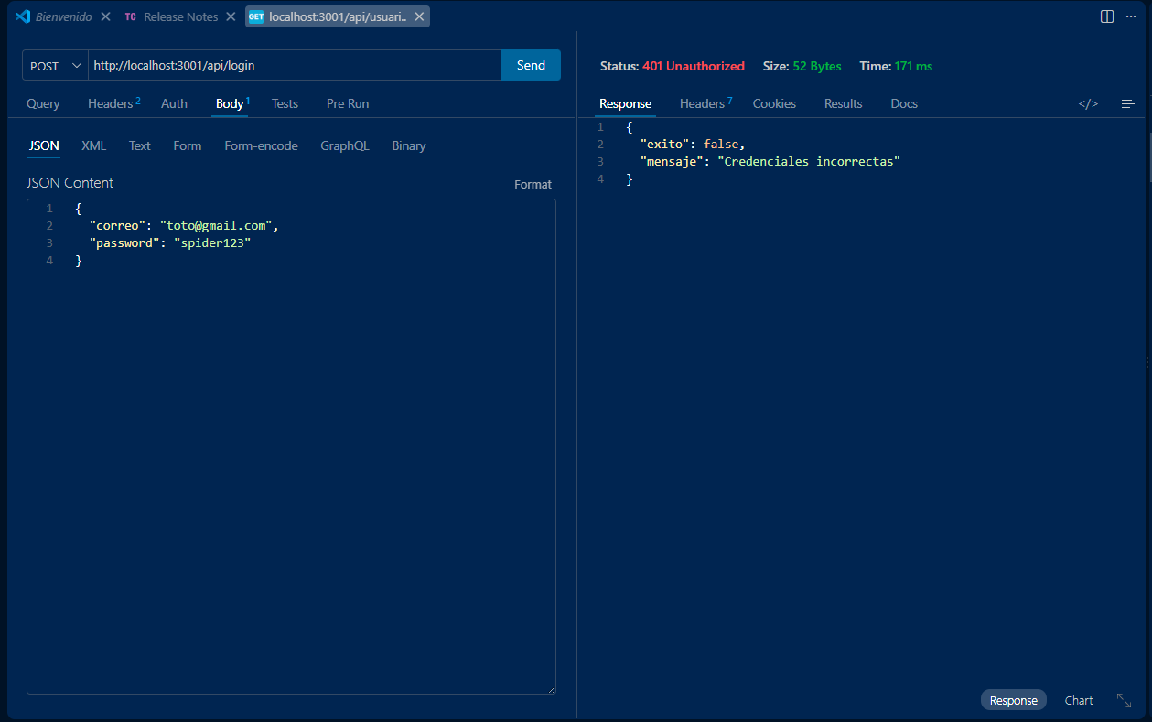
Esto se da porque el usuario no existe en la base de datos o porque ingreso mal los datos, en ese caso debe acudir al administrador para que este lo ingrese en la base de datos

